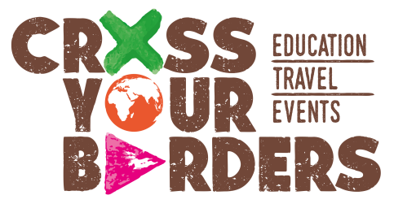
ZOEK JIJ EEN ACTIEVE EN
UITDAGENDE JONGERENSTAGE?

Wie is Cross Your Borders?
Cross Your Borders is een jongerenorganisatie die interactieve onderwijsprojecten over mondiale onrechtvaardigheid organiseert op meer dan 250 middelbare scholen in heel Nederland. We bieden vier projecten aan: Cross Your Borders, Globaland, Breaking News en Company FunFair. Daarnaast organiseren we indrukwekkende jongerenreizen naar ontwikkelingslanden onder de naam Fairaway. Ons doel is om jongeren bewust te maken van onrecht in de wereld en ze enthousiast te maken om hiertegen in actie te komen. Dit willen we samen met jou bereiken!

Wat zijn de stagetaken?
Als stagiair(e) maak je deel uit van een enthousiast team dat de projecten uitvoert op scholen. Je geeft voorlichting aan jongeren over mondiale problemen en het aandeel van Nederland hierin. Daarnaast ben je bezig met het coachen, begeleiden en aansturen van leerlingen en medestagiaires op project. Ook kun je eventueel de projectcoördinator assisteren en een eigen onderwijsproject coördineren.
Naast de projecten is er de mogelijkheid om te werken binnen één van onze teams, een onderzoek te doen of te werken aan een stageopdracht op academisch niveau. Flexibel thuiswerken is hierbij in overleg mogelijk.
Enkele voorbeelden van taken zijn:
- Het updaten van lesmateriaal; het actualiseren van informatie over de economische situatie in ontwikkelingslanden.
- Onderzoek doen, bijvoorbeeld; Wat zijn kritische succesfactoren bij het sluiten van strategische sponsor-samenwerkingsverbanden? Op welke manieren kan de organisatie efficiënter werken, bijvoorbeeld op het gebied van stagewerving?
- Het ontwerpen en uitvoeren van intervisiebijeenkomsten; het leiden van een intervisie over veelvoorkomende problemen op project.

Waarom is de stage interessant?
- Bij Cross Your Borders sta je niet aan de zijlijn. Je bent een belangrijk onderdeel van een gezellig en jong team. Je krijgt veel verantwoordelijk en de mogelijkheid om in overleg je eigen taken te bepalen. Zo doe je relevante werkervaring op en kun je werken aan verschillende leerdoelen en competenties.
- Je krijgt de kans je theoretische kennis te gebruiken om jongeren meer te leren over ontwikkelingsvraagstukken. Je leert complexe informatie zó te vertalen dat leerlingen op allerlei niveaus het begrijpen.
- Er is veel diversiteit in de werkzaamheden. Zo werk je de ene dag aan het verbeteren van onderwijsmateriaal en geef je de andere dag les op een vmbo-school in een dorp, voer je discussies met vwo-leerlingen uit de stad of begeleid je nieuwe stagiaires op project.
Stageperiode
Minimaal 1 dag per week gedurende een periode van minimaal 3 maanden. De stage kan op elk moment van het jaar starten en de stageduur kan in overleg worden bepaald.

wat vragen wij van jou?
We zoeken enthousiaste en initiatiefrijke stagiaires met een flexibele instelling. We werken immers door heel Nederland, waardoor je vroeg op moet en wat later thuis bent. Je moet het leuk vinden om met jongeren te werken en hen voor te lichten over de maatschappij en de wereld. Voorkennis over de thema’s en onderwerpen is niet vereist.
WIL JE MEER WETEN?
Neem dan snel contact op via stages@crossyourborders.nl of 06-43776363.
Check ook: www.crossyourborders.nl.

